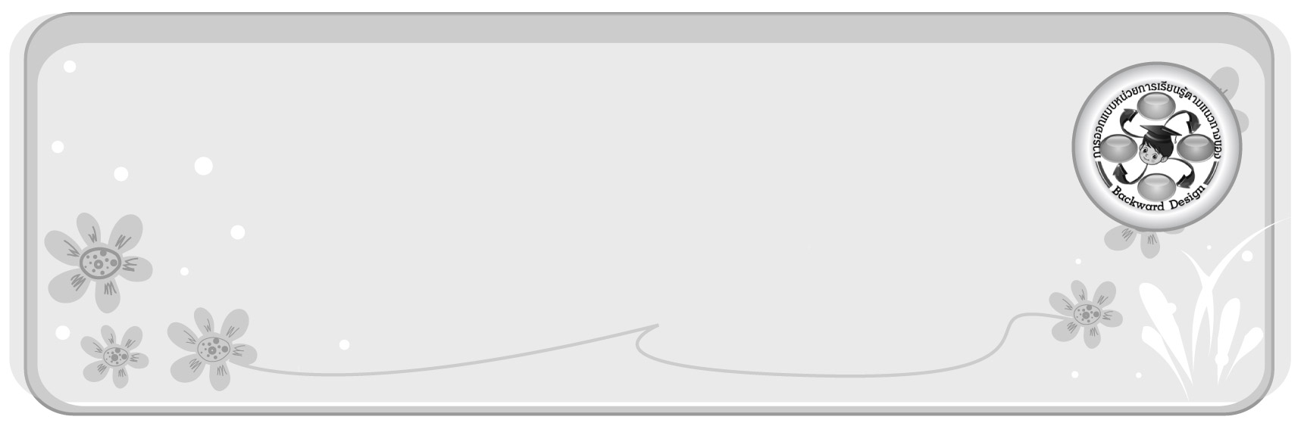
การออกแบบหน่วยการเรียนรู้ตามแนวทางของ Backward Design
หน่วยการเรียนรู้ที่ ๑๓ เรื่อง คำพ้อง
รหัส-ชื่อรายวิชา ท ๑๓๑   กลุ่มสาระการเรียนรู้ ภาษาไทย
ชั้นประถมศึกษาปีที่ ๓ ภาคเรียนที่ ๒ เวลา ๗ ชั่วโมง
ผู้สอน ............................................................. โรงเรียน .................................................

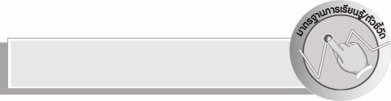
มาตรฐานการเรียนรู้/ตัวชี้วัด

มาตรฐานการเรียนรู้
มาตรฐาน ท ๑.๑ ใช้กระบวนการอ่านสร้างความรู้และความคิดเพื่อนำไปใช้ตัดสินใจ แก้ปัญหาในการดำเนินชีวิต และมีนิสัยรักการอ่าน
ตัวชี้วัด
ท ๑.๑ ป. ๓/๑ อ่านออกเสียงคำ ข้อความ เรื่องสั้น ๆ และบทร้อยกรองง่าย ๆ ได้ถูกต้องคล่องแคล่ว
ท ๑.๑ ป. ๓/๒ อธิบายความหมายของคำและข้อความที่อ่าน
มาตรฐานการเรียนรู้
มาตรฐาน ท ๒.๑ ใช้กระบวนการเขียนเขียนสื่อสาร เขียนเรียงความ ย่อความ และเขียน เรื่องราว ในรูปแบบต่าง ๆ เขียนรายงานข้อมูลสารสนเทศและรายงาน การศึกษาค้นคว้า อย่างมีประสิทธิภาพ
ตัวชี้วัด
ท ๒.๑ ป. ๓/๑ คัดลายมือตัวบรรจงเต็มบรรทัด
มาตรฐานการเรียนรู้
มาตรฐาน ท ๔.๑ เข้าใจธรรมชาติของภาษาและหลักภาษาไทย การเปลี่ยนแปลงของภาษาและพลังของภาษา ภูมิปัญญา และรักษาภาษาไทยไว้เป็นสมบัติของชาติ
ตัวชี้วัด
ท ๔.๑ ป. ๓/๑ เขียนสะกดคำและบอกความหมายของคำ


สาระสำคัญ

คำพ้องรูปเป็นคำที่เขียนเหมือนกัน แต่อ่านต่างกัน คำพ้องเสียงเป็นคำที่เสียงอ่านเหมือนกันแต่เขียนต่างกัน ทั้งคำพ้องรูปและคำพ้องเสียงจะมีความหมายต่างกัน การอ่าน การเขียน และ
รู้ความหมายของคำอย่างถูกต้อง จะสามารถนำไปใช้ในชีวิตประจำวันได้ดี
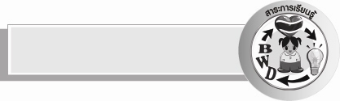
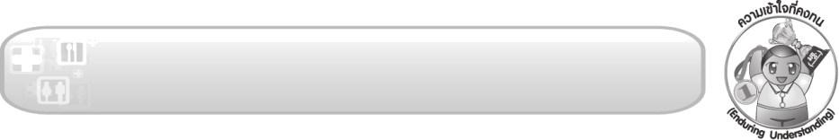
ความเข้าใจที่คงทน (Enduring Understanding)
ความเข้าใจที่คงทน (Enduring Understanding)

นักเรียนสามารถเข้าใจได้ว่าคำพ้องรูปเป็นคำที่เขียนเหมือนกัน แต่อ่านต่างกัน คำพ้องเสียงเป็นคำที่เสียงอ่านเหมือนกันแต่เขียนต่างกัน ทั้งคำพ้องรูปและคำพ้องเสียงจะมีความหมายต่างกัน การอ่าน การเขียน และรู้ความหมายของคำอย่างถูกต้อง จะสามารถนำไปใช้ในชีวิตประจำวันได้ดี

สาระการเรียนรู้

คำพ้อง


สมรรถนะสำคัญของผู้เรียน

- ความสามารถในการสื่อสาร
- ทักษะการอ่าน
- ทักษะการเขียน
- ทักษะการฟัง การดู และการพูด
- ความสามารถในการคิด
- การให้เหตุผล
- การจัดระบบความคิดเป็นแผนภาพ
- การคิดวิเคราะห์
- การคิดสังเคราะห์
- การจำแนก
- การสรุปความรู้
- ความสามารถในการแก้ปัญหา
- ความสามารถในการใช้ทักษะชีวิต


คุณลักษณะอันพึงประสงค์

คุณลักษณะอันพึงประสงค์

ใฝ่เรียนรู้
ตัวชี้วัดที่ ๔.๑ ตั้งใจ เพียรพยายามในการเรียนและเข้าร่วมกิจกรรมการเรียนรู้
มุ่งมั่นในการทำงาน
ตัวชี้วัดที่ ๖.๑ ตั้งใจและรับผิดชอบในการปฏิบัติหน้าที่การงาน
ตัวชี้วัดที่ ๖.๒ ทำงานด้วยความเพียรพยายามและอดทนเพื่อให้งานสำเร็จตามเป้าหมาย
รักความเป็นไทย
ตัวชี้วัดที่ ๗.๒ เห็นคุณค่าและใช้ภาษาไทยในการสื่อสารได้อย่างถูกต้องและเหมาะสม

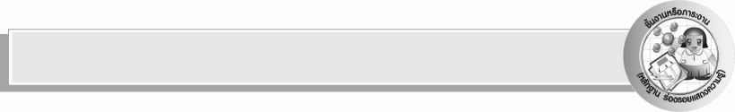
ชิ้นงานหรือภาระงาน (หลักฐาน ร่องรอยแสดงความรู้)

๑. ผลงานการเขียนคำอ่านและความหมายที่เป็นคำพ้องรูปและคำพ้องเสียง ลงในสมุด
แบบฝึกหัดของนักเรียน
๒. ผลงานการเขียนคำอ่านจากประโยคที่เป็นคำพ้องรูป
๓. การเขียนคำพ้องเสียงตามคำบอก
๔. กิจกรรมการอ่านคำและบอกความหมายของคำพ้องรูป และคำพ้องเสียง
๕. ผลงานการแต่งประโยคที่มีคำพ้องรูปและคำพ้องเสียง
๖. ใบงาน เรื่อง การเลือกใช้คำพ้องต้องสังเกต
๗. ใบงาน เรื่อง การคัดลายมือคำพ้อง
๘. ชิ้นงาน เรื่อง การแต่งประโยคโดยใช้คำพ้องเสียง

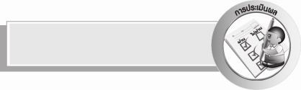
การประเมินผล
การประเมินผลตัวชี้วัด
ใบงาน เรื่อง การเลือกใช้คำพ้องต้องสังเกต
ระดับคะแนน  เกณฑ์การประเมิน | ๔ | ๓ | ๒ | ๑
การเลือกใช้คำพ้อง | การเลือกใช้คำได้ถูกต้องทุกคำ | เลือกใช้คำได้ถูกต้องเกือบทุกคำ และสามารถแก้ไขคำที่ใช้ผิดได้ด้วยตนเอง | เลือกใช้คำได้ถูกต้องเป็น  ส่วนใหญ่และเมื่อมีผู้แนะนำคำที่ใช้ผิดก็สามารถแก้ไขตามได้ | เลือกใช้คำได้ถูกต้องบางคำนอกนั้นต้องมี  ผู้แนะนำจึงสามารถแก้ไขตามได้
การอ่านออกเสียง  คำพ้อง | อ่านออกเสียงคำในประโยคได้ถูกต้องคล่องแคล่ว และสามารถอ่านนำผู้อื่นได้ | อ่านออกเสียงคำในประโยคได้ถูกต้องเกือบ  ทุกคำ และสามารถแก้ไขคำที่อ่านผิดได้ด้วยตนเอง | อ่านออกเสียงคำในประโยคได้ถูกต้องส่วนมาก และเมื่อมีผู้แนะนำคำที่อ่านผิด ก็สามารถแก้ไขตามได้ | อ่านออกเสียงคำ  ในประโยคได้ถูกต้องเป็นบางคำนอกนั้นต้องมีผู้อ่านนำจึงสามารถอ่านตามได้

ใบงาน เรื่อง การคัดลายมือ
ระดับคะแนน  เกณฑ์การประเมิน | ๔ | ๓ | ๒ | ๑
การคัดลายมือ | คัดลายมือ  ได้ถูกต้อง  เป็นระเบียบสะอาด และสวยงาม แสดงถึงความตั้งใจ | คัดลายมือได้ถูกต้อง เป็นระเบียบ  และสะอาดดี  แต่ยังไม่สวยงามมากนัก | คัดลายมือได้ถูกต้องและ  เป็นระเบียบ  ความสะอาดพอใช้ได้ | คัดลายมือได้ถูกต้อง แต่ยัง  ไม่เป็นระเบียบนักมีรอยลบ  ที่ไม่สะอาด  หลายแห่ง

ชิ้นงาน เรื่อง การแต่งประโยคโดยใช้คำพ้องเสียง
ระดับคะแนน  เกณฑ์การประเมิน | ๔ | ๓ | ๒ | ๑
การแต่งประโยคโดยใช้คำพ้องเสียง | แต่งประโยคโดยใช้คำพ้องเสียงที่  กำหนดได้ตรง  ความหมาย  มีองค์ประกอบของประโยคครบ  ใจความของ  ประโยคสัมพันธ์  กัน ใช้ภาษา  เรียบเรียงประโยค  ได้ดี | แต่งประโยคโดยใช้คำพ้องเสียงที่  กำหนดได้ตรง  ความหมาย  มีองค์ประกอบของประโยคครบ  ใจความของ  ประโยคสัมพันธ์  กัน | แต่งประโยคโดยใช้คำพ้องเสียงที่  กำหนดได้ตรง  ความหมาย  มีองค์ประกอบของประโยคครบ | แต่งประโยคโดยใช้คำพ้องเสียงที่  กำหนดได้ตรง  ความหมาย

การประเมินผลคุณลักษณะอันพึงประสงค์
ใฝ่เรียนรู้
ตัวชี้วัดที่ ๔.๑ ตั้งใจเพียรพยายามในการเรียนและเข้าร่วมกิจกรรมการเรียนรู้
พฤติกรรมบ่งชี้ | ดีเยี่ยม (๓) | ดี (๒) | ผ่าน (๑) | ไม่ผ่าน (๐)
๔.๑.๑ ตั้งใจเรียน  ๔.๑.๒ เอาใจใส่และมีความเพียรพยายามในการเรียนรู้  ๔.๑.๓ สนใจเข้าร่วมกิจกรรมการเรียนรู้ต่าง ๆ | ตั้งใจเรียน เอาใจใส่  และมีความเพียร-  พยายามในการ  เรียนรู้ เข้าร่วม  กิจกรรมการเรียนรู้  ต่าง ๆ | ตั้งใจเรียน เอาใจใส่  และมีความเพียร-พยายามในการเรียน | ตั้งใจเรียน เอาใจใส่ในการเรียน | ไม่ตั้งใจเรียน

มุ่งมั่นในการทำงาน
ตัวชี้วัดที่ ๖.๑ ตั้งใจและรับผิดชอบในการปฏิบัติหน้าที่การงาน
พฤติกรรมบ่งชี้ | ดีเยี่ยม (๓) | ดี (๒) | ผ่าน (๑) | ไม่ผ่าน (๐)
๖.๑.๑ เอาใจใส่ต่อการปฏิบัติหน้าที่ที่ได้รับมอบหมาย  ๖.๑.๒ ตั้งใจและรับผิดชอบในการทำงานให้สำเร็จ  ๖.๑.๓ ปรับปรุงและพัฒนาการทำงานด้วยตนเอง | ตั้งใจและรับผิดชอบ  ในการปฏิบัติหน้าที่  ที่ได้รับมอบหมาย  ให้สำเร็จ มีการปรับปรุงการทำงาน  ให้ดีขึ้น | ตั้งใจและรับผิดชอบในการปฏิบัติหน้าที่ที่ได้รับมอบหมายให้สำเร็จ | เอาใจใส่ต่อการปฏิบัติหน้าที่ที่ได้รับมอบหมาย | ไม่ตั้งใจปฏิบัติหน้าที่การงาน

ตัวชี้วัดที่ ๖.๒ ทำงานด้วยความเพียรพยายามและอดทนเพื่อให้งานสำเร็จตามเป้าหมาย
พฤติกรรมบ่งชี้ | ดีเยี่ยม (๓) | ดี (๒) | ผ่าน (๑) | ไม่ผ่าน (๑)
๖.๒.๑ ทุ่มเททำงานอดทน ไม่ย้อท้อต่อปัญหาและอุปสรรคในการทำงาน  ๖.๒.๒ พยายามแก้ปัญหาและอุปสรรคในการทำงานให้สำเร็จ  ๖.๒.๓ ชื่นชมผลงานด้วยความภาคภูมิใจ | ทำงานด้วยความขยัน  อดทน พยายาม  ให้งานสำเร็จตาม  เป้าหมาย ชื่นชม  ผลงานด้วยความ  ภาคภูมิใจ | ทำงานด้วยความขยัน พยายามให้งานสำเร็จตามเป้าหมาย | ทำงานด้วยความขยันเพื่อให้งานเสร็จ  ตามที่ได้รับมอบหมาย | ไม่ขยันอดทนในการทำงาน

รักความเป็นไทย
ตัวชี้วัดที่ ๗.๒ เห็นคุณค่าและใช้ภาษาไทยในการสื่อสารได้อย่างถูกต้องและเหมาะสม
พฤติกรรมบ่งชี้ | ดีเยี่ยม (๓) | ดี (๒) | ผ่าน (๑) | ไม่ผ่าน (๐)
๗.๒.๑ ใช้ภาษาไทยและเลขไทยในการสื่อสารได้อย่างถูกต้องเหมาะสม  ๗.๒.๒ ชักชวน แนะนำให้ผู้อื่นเห็นคุณค่าของการใช้ภาษาไทยที่ถูกต้อง | เป็นแบบอย่างที่ดี  ในการใช้ภาษาไทย  เลขไทยในการ  สื่อสาร บอกให้  ผู้อื่นใช้ภาษาไทย  ที่ถูกต้อง | ใช้ภาษาไทยเลขไทยในการสื่อสาร  บอกให้ผู้อื่นใช้ภาษาไทยที่ถูกต้อง | ใช้ภาษาไทย และเลขไทยในการสื่อสารได้ | ไม่สนใจใช้ภาษาไทย  อย่างถูกต้อง

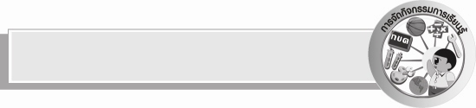
การจัดกิจกรรมการเรียนรู้

๑. ให้นักเรียนอ่านเรื่องที่มีคำพ้องรูปและคำพ้องเสียงจากแผนภูมิ แล้วร่วมกันบอกคำที่เขียนเหมือนกันและคำที่มีเสียงอ่านเหมือนกัน
๒. ให้นักเรียนศึกษาความรู้เรื่อง คำพ้อง
๓. ให้นักเรียนอ่านออกเสียงคำพ้องรูปจากบัตรคำ แล้วสนทนาเกี่ยวกับลักษณะของคำพ้องรูป
๔. ให้นักเรียนอ่านคำ เขียนคำอ่าน และบอกความหมายของคำพ้องรูปที่ครูกำหนดให้
๕. ให้นักเรียนช่วยกันคิดคำพ้องรูปเพิ่มเติม แล้วอธิบายความหมายของคำ
๖. ให้นักเรียนเขียนคำพ้องเสียงจากคำที่กำหนด
๗. ให้นักเรียนเขียนคำพ้องเสียงตามคำบอกจำนวน ๑๐ คำ
๘. ให้นักเรียนช่วยกันแต่งประโยคจากคำพ้องรูป ๕ ประโยค และคำพ้องเสียง ๕ ประโยค
ขีดเส้นใต้ที่คำพ้องรูป เขียนคำอ่าน และขีดเส้นใต้คำพ้องเสียง
๙. ให้นักเรียนทำใบงานที่ ๒๘ การเลือกใช้คำพ้องต้องสังเกตและใบงานที่ ๒๙ เรื่อง การคัดลายมือคำพ้อง แล้วร่วมกันตรวจสอบความถูกต้อง
๑๐. ให้นักเรียนแบ่งกลุ่มเขียนนิทาน โดยให้แต่ละกลุ่มเขียนประโยคที่มีคำพ้องที่ครูกำหนดให้
กลุ่มละ ๑ ประโยค โดยพยายามให้ประโยคแต่ละกลุ่มต้องสัมพันธ์กัน ร่วมกันตั้งชื่อเรื่อง
กลุ่มสุดท้ายออกมาอ่านนิทานที่ร่วมกันแต่ง ครูและนักเรียนร่วมกันตรวจสอบความถูกต้อง
- ให้นักเรียนทำชิ้นงานที่ ๕ เรื่อง การแต่งประโยคโดยใช้คำพ้องเสียงผลัดกันอ่านประโยคที่ตนเองแต่ง ครูและนักเรียนร่วมกันตรวจสอบความถูกต้อง
- นักเรียนและครูร่วมกันสรุปความรู้เรื่อง คำพ้อง


สื่อการเรียนรู้

๑. แผนภูมิ
๒. บัตรคำ
๓. แถบประโยค
๔. เกมแข่งขันบอกคำ
๕. ปากกาเคมี
๖. กระดาษ
๗. ใบงานและชิ้นงาน
๘. บทร้อยกรอง

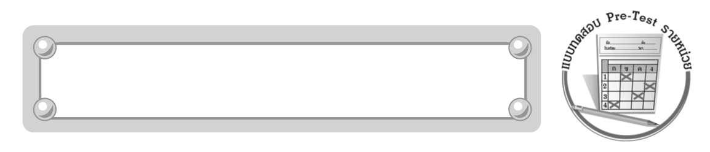
แบบทดสอบก่อนเรียน (Pre-Test)
ได้......................คะแนน
คะแนนเต็ม ๑๐ คะแนน

ชื่อ _____________ นามสกุล _________ เลขที่ _____ ชั้น _____
หน่วยการเรียนรู้ที่ ๑๓ คำพ้อง
ให้นักเรียนเลือกคำตอบที่ถูกต้อง แล้วระบายวงกลมคำตอบให้เต็มวง
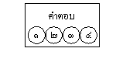
๑. คำในข้อใดนำมาเติมในช่องว่างได้ถูกต้อง
“กุ้งนำเงินหนึ่ง_____บาท ไปฝากธนาคารเมื่อเดือนกุมภา______”
๑ พัน พันธ์ ๒ พัน พัน
๓ พัน พันธุ์ ๔ พัน ภัณฑ์

๒. คำในข้อใดเขียนไม่ถูกต้อง
- ความสุข ๒ อาหารสุก
๓ มะม่วงสุข ๔ วันศุกร์

๓. คำในข้อใดหมายถึงภาชนะสานที่ใช้ตักน้ำ
๑ ทัพพี ๒ ครุ
๓ กระบวย ๔ ขัน

๔. คำในข้อใดมีคำพ้องรูป
๑ กำนัล ๒ พรรณ
๓ บาตร ๔ สมาธิ

๕. ประโยคใดมีคำพ้องรูป
๑ ผู้เฒ่ากำลังเขี่ยขี้เถ้า
๒ เพลารถหลุดตอนเพลาพลบค่ำ
๓ ทุกวันพุธแม่จะเก็บดอกพุดไปขาย
๔ น้องถูกเศษแก้วบาดขณะที่เก็บเหรียญบาทบนพื้น

๖. คำในข้อใดเป็นวิธีการประกอบอาหาร
๑ เขี้ยว ๒ รด
๓ เคี่ยว ๔ รส

๗. ประโยคใดมีคำพ้องเสียงมากที่สุด
๑ เขายืนตักบาตรบนบาทวิถี
๒ น้องพึ่งถูกผึ้งต่อยเมื่อเช้านี้
- วันนี้วัลยาเรียนเรื่องวรรณยุกต์
- คุณย่านั่งตัดหญ้าที่สนามหน้าบ้าน

๘. ประโยคต่อไปนี้มีคำพ้องเสียงกี่คำ
“เพลาเย็นเขารดน้ำต้นไม้ก่อนขับรถไปชิมอาหารรสอร่อย”
๑ ๑ คำ ๒ ๒ คำ
๓ ๓ คำ ๔ ๔ คำ

๙. คำในข้อใดเขียนถูกต้อง
๑ อัศจันทร์ ๒ แสงจันทร์
๓ ไม้จันทร์ ๔ ลูกจันทร์

๑๐. คำในข้อใดเป็นคำพ้องเสียง
๑ ผูกพัน วันพุธ ๒ สุขสันต์ คัดสรร
๓ อนุบาล ฤดูกาล ๔ สระอะ สระว่ายน้ำ

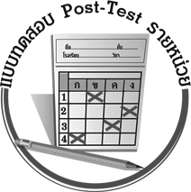
แบบทดสอบหลังเรียน (Post-Test)
ได้......................คะแนน
คะแนนเต็ม ๑๐ คะแนน

ชื่อ _____________ นามสกุล _________ เลขที่ _____ ชั้น _____
หน่วยการเรียนรู้ที่ ๑๓ คำพ้อง
ให้นักเรียนเลือกคำตอบที่ถูกต้อง แล้วระบายวงกลมคำตอบให้เต็มวง
๑. คำในข้อใดหมายถึงภาชนะสานที่ใช้ตักน้ำ
๑ ทัพพี ๒ ครุ
๓ กระบวย ๔ ขัน

๒. ประโยคใดมีคำพ้องรูป
๑ ผู้เฒ่ากำลังเขี่ยขี้เถ้า
๒ เพลารถหลุดตอนเพลาพลบค่ำ
๓ ทุกวันพุธแม่จะเก็บดอกพุดไปขาย
๔ น้องถูกเศษแก้วบาดขณะที่เก็บเหรียญบาทบนพื้น

๓. คำในข้อใดมีคำพ้องรูป
๑ กำนัล ๒ พรรณ
๓ บาตร ๔ สมาธิ

๔. ประโยคต่อไปนี้มีคำพ้องเสียงกี่คำ
“เพลาเย็นเขารดน้ำต้นไม้ก่อนขับรถไปชิมอาหารรสอร่อย”
๑ ๑ คำ ๒ ๒ คำ
๓ ๓ คำ ๔ ๔ คำ

๕. ประโยคใดมีคำพ้องเสียงมากที่สุด
๑ เขายืนตักบาตรบนบาทวิถี
๒ น้องพึ่งถูกผึ้งต่อยเมื่อเช้านี้
๓ วันนี้วัลยาเรียนเรื่องวรรณยุกต์
๔ คุณย่านั่งตัดหญ้าที่สนามหน้าบ้าน

๖. คำในข้อใดเขียนไม่ถูกต้อง
๑ ความสุข ๒ อาหารสุก
๓ มะม่วงสุข ๔ วันศุกร์

- คำในข้อใดเป็นคำพ้องเสียง
๑ ผูกพัน วันพุธ ๒ สุขสันต์ คัดสรร
๓ อนุบาล ฤดูกาล ๔ สระอะ สระว่ายน้ำ

๘. คำในข้อใดนำมาเติมในช่องว่างได้ถูกต้อง
“กุ้งนำเงินหนึ่ง_____บาท ไปฝากธนาคารเมื่อเดือนกุมภา______”
๑ พัน พันธ์ ๒ พัน พัน
๓ พัน พันธุ์ ๔ พัน ภัณฑ์

๙. คำในข้อใดเป็นวิธีการประกอบอาหาร
๑ เขี้ยว ๒ รด
๓ เคี่ยว ๔ รส

๑๐. คำในข้อใดเขียนถูกต้อง
๑ อัศจันทร์ ๒ แสงจันทร์
๓ ไม้จันทร์ ๔ ลูกจันทร์

เฉลย แบบทดสอบก่อนเรียน (Pre-Test)
- ๑ ๒. ๓ ๓. ๒ ๔. ๔ ๕. ๒
๖. ๓ ๗. ๓ ๘. ๓ ๙. ๒ ๑๐. ๒

เฉลย แบบทดสอบหลังเรียน (Post-Test)
- ๒ ๒. ๒ ๓. ๔ ๔. ๓ ๕. ๓
๖. ๓ ๗. ๒ ๘. ๑ ๙. ๓ ๑๐. ๒


แบบบันทึกสรุปผลการเรียนรู้สำหรับผู้เรียน

ชื่อ-นามสกุล...................................... เลขที่ ............................................ ชั้น ..................................
วันที่ ................................................ เดือน ........................................................... พ.ศ. ...................
คำชี้แจง ให้นักเรียนบันทึกสรุปผลการเรียนรู้จากหน่วยการเรียนรู้นี้
นักเรียนมีความรู้สึกอย่างไร หลังจากที่เรียนหน่วยการเรียนรู้นี้แล้ว
......................................................................................................................
...........................................................

นักเรียนยังไม่เข้าใจเรื่องใดอีกบ้างที่เกี่ยวกับหน่วยการเรียนรู้นี้
ซึ่งต้องการให้ครูอธิบายเพิ่มเติม
............................................................................................................................................................................................
นักเรียนได้รับความรู้เรื่องใดบ้างจากหน่วยการเรียนรู้นี้
.................................................................................................................................................................................
...........................................................




หน่วยการเรียนรู้ที่ .......................................................................................

นักเรียนจะสามารถนำความรู้ ความเข้าใจจากหน่วยการเรียนรู้นี้ไปใช้ประโยชน์ในชีวิตประจำวันได้อย่างไรบ้าง
...........................................................................................................................................................................................................................................................
กิจกรรมที่นักเรียนชอบมากที่สุด
ในหน่วยการเรียนรู้นี้คือกิจกรรมใด เพราะอะไร
...................................................................................................................................................................................................................................................................
..........................................................

ผลงานที่นักเรียนชอบและต้องการคัดเลือกเป็นผลงานดีเด่นจาก
หน่วยการเรียนรู้นี้คือผลงานใดบ้าง
............................................................................................................................................................................................

หมายเหตุ ให้ครูสำเนาแบบบันทึกนี้เพื่อให้นักเรียนบันทึกทุกหน่วยการเรียนรู้
1. ครูสามารถนำแบบบันทึกนี้ไปใช้เป็นหลักฐานและข้อมูลเพื่อปรับปรุง และพัฒนากระบวนการเรียนรู้ของผู้เรียน
2. ครูสามารถนำแบบบันทึกนี้ไปใช้ประกอบการทำวิจัยในชั้นเรียนเพื่อเป็นผลงานประกอบการเลื่อนวิทยฐานะได้
๑. ครูสามารถนำแบบบันทึกนี้ไปใช้เป็นหลักฐานและข้อมูลเพื่อปรับปรุง และพัฒนากระบวนการเรียนรู้ของผู้เรียน
๒. ครูสามารถนำแบบบันทึกนี้ไปใช้ประกอบการทำวิจัยในชั้นเรียนเพื่อเป็นผลงานประกอบการเลื่อนวิทยฐานะได้

